

**O PAPEL FUNDAMENTAL DO LASER SCANNER EM MAPEAMENTOS TOPOGRÁFICOS**

**THE ESSENTIAL ROLE OF LASER SCANNERS IN TOPOGRAPHIC MAPPING**

Marcelo Henrique Gouvea Benevenuto[1]

Junio Cesar dos Santos Carmo[2]

Lucas Davis Ribeiro de Paula[3]

*Recebido em: 01.06.2024*

*Aprovado em: 10.07.2024*

**Resumo**: A Topografia é uma ciência antiga que se desenvolveu ao longo dos séculos, sendo fundamental para a Geodésia. A evolução dos levantamentos topográficos trouxe avanços significativos em instrumentos e métodos, culminando no uso de tecnologias modernas como o Laser Scanner. A precisão e eficiência desses levantamentos são essenciais na atualidade para diversas aplicações, como monitoramento de estruturas e mapeamento do terreno. A combinação de dados de intensidade e cor, juntamente com a geração de nuvens de pontos tridimensionais, permite um armazenamento detalhado de informações para análises futuras. A comparação entre métodos tradicionais e tecnologias atuais, por meio de estudos de caso, desempenha um papel crucial na escolha das técnicas mais adequadas para cada situação.

**Palavras-chave**: Topografia; Laser scanner; Estação Total.

**___________________________________________**

**Abstract**: Topography is an ancient science that has evolved over centuries, being fundamental to Geodesy. The advancement of topographic surveys has brought significant progress in instruments and methods, culminating in the use of modern technologies like Laser Scanners. The accuracy and efficiency of these surveys are essential nowadays for various applications, such as structural monitoring and terrain mapping. The combination of intensity and color data, along with the generation of three-dimensional point clouds, enables detailed storage of information for future analyses. Comparing traditional methods with current technologies through case studies plays a crucial role in choosing the most suitable techniques for each situation.

**Keywords**: Topography; Laser Scanner; Total Station.

1 INTRODUÇÃO

Registros históricos remontam às origens da Topografia ao Egito Antigo, conforme relatado por Heródoto por volta de 1400 a.C. Esses registros documentam trabalhos topográficos ao longo do Rio Nilo, com marcações precisas de terras. Embora a datação dos primeiros instrumentos topográficos não seja precisa, há evidências do uso de ferramentas como o prumo por pêndulo pelos egípcios já em 2600 a.C.

De acordo com Veiga et al. (2012), a Topografia está intrinsecamente ligada à Geodésia, que determina as dimensões e formas da Terra. Em termos simples, os levantamentos topográficos são um conjunto de métodos e processos que, por meio de medições de distâncias e ângulos com instrumentos adequados, estabelecem pontos de referência no terreno, fornecendo suas coordenadas e cotas.

A evolução histórica dos levantamentos topográficos destaca a importância desse trabalho e como os métodos foram aprimorados ao longo dos anos, tanto em campo quanto no processamento de dados. Comparado aos instrumentos do passado, observa-se uma redução significativa do tempo necessário para coletar e processar dados, resultando em produtos finais mais precisos e alinhados com a realidade do terreno.

No passado, o Levantamento Topográfico era realizado com o uso do Teodolito, um instrumento preciso que surgiu no século XVIII e permitia medir ângulos horizontais e verticais. Posteriormente, no final do século XIX e início do século XX, surgiu a Estação Total, uma ferramenta de alta precisão para medição de ângulos, distâncias e alturas em trabalhos de topografia.

A mais recente inovação tecnológica nos levantamentos topográficos é o Laser Scanner, que utiliza emissão de laser para registrar coordenadas e cotas de objetos ou regiões específicas, proporcionando levantamentos de alta qualidade e precisão, com detalhes aprimorados do terreno.

Diante desse contexto, este artigo visa avaliar a eficiência e importância do Laser Scanner na topografia contemporânea, discutindo suas vantagens, desvantagens e custo-benefício. O objetivo principal é analisar os dados e produtos obtidos por meio de um Levantamento de Laser Scanner Aerotransportado.

2 REFERENCIAL TEÓRICO

Este capítulo de referencial teórico abordará a progressão das tecnologias dos instrumentos na topografia e sua importância nos levantamentos. Segundo Weschenfelder et al. (2021), civilizações antigas como babilônios, egípcios, gregos, chineses, árabes e romanos deixaram legados de instrumentos e métodos rudimentares que desempenharam um papel crucial na descrição, demarcação e avaliação de propriedades urbanas e rurais para fins cadastrais. Esses métodos topográficos primitivos permitiram a coleta de dados essenciais para a elaboração de cartas e plantas, tanto de natureza militar quanto geográfica, constituindo documentos históricos de valor significativo que perduram até os dias atuais.

Nesse contexto, as grandezas básicas a serem avaliadas na topografia são os ângulos (goniologia) e as distâncias (gramometria), sendo os equipamentos topográficos essenciais para encontrar essas medidas. O capítulo apresenta alguns desses instrumentos e suas definições, destacando a importância da evolução tecnológica ao longo da história para aprimorar os métodos de levantamento topográfico.

2.1 EVOLUÇÃO DOS EQUIPAMENTOS TOPOGRÁFICOS

A seguir será apresentado alguns destes instrumentos e suas definições:

* Transferidor: um tipo básico de goniômetro, conforme descrito por Ramos (1973, p.14), que permite a realização de levantamentos planimétricos de pontos desejados. Esse instrumento é posicionado em um suporte pequeno, centralizado no ponto de referência e nivelado. Para utilizá-lo, é necessário improvisar um dispositivo de visão centralizado no mesmo. A medição das distâncias utilizando o transferidor possibilita a obtenção de um par de coordenadas polares, o que viabiliza um levantamento válido para a criação de um croqui de forma prática.
* Bússola: de acordo com Weschenfelder et al. (2021), a bússola desempenha um papel fundamental na medição de orientação de alinhamentos. Este instrumento utiliza o magnetismo dos polos da Terra para determinar direções. A agulha magnetizada, fixada em seu centro, gira livremente em torno de sua circunferência, apontando na direção Norte-Sul, o que permite a identificação precisa das referências de direção durante os levantamentos topográficos.

Figura 2 - Bússola

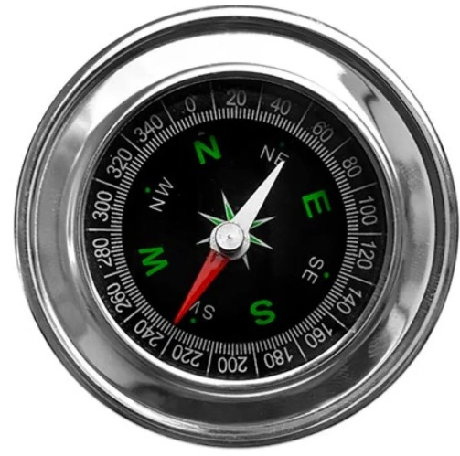

Fonte: Albatroz Fishing

* Esquadros: desempenham um papel específico na medição de ângulos, sendo divididos em dois tipos: o esquadro de agrimensor e o de reflexão. Conforme descrito por Pizzeta (2015), o esquadro de agrimensor consiste em instrumentos com formas prismáticas, esféricas ou cilíndricas. Por outro lado, o esquadro de reflexão é constituído por uma caixa de fundo plano, com paredes equipadas com espelhos verticais. Sua função principal é medir os ângulos horizontais retos de forma precisa durante os levantamentos topográficos.
* Teodolito: conforme Alvarenga et al. (2017), o teodolito é um instrumento amplamente utilizado na engenharia civil e na topografia para realizar medições precisas de ângulos horizontais e verticais. Sua aplicação é especialmente relevante na determinação do tamanho de terrenos e no apoio à construção de estradas. Ao longo do tempo, o teodolito passou por significativas modificações e avanços. As versões iniciais eram rudimentares e limitadas em precisão e capacidade de coleta de dados. No entanto, com o progresso tecnológico, os teodolitos modernos tornaram-se mais sofisticados e precisos. Equipados com componentes ópticos de alta qualidade, como lunetas telescópicas, possibilitam uma observação precisa de pontos distantes. Além disso, muitos teodolitos contemporâneos apresentam integração de dispositivos eletrônicos e recursos computacionais, simplificando a coleta e o processamento de dados durante os levantamentos topográficos.

Figura 2 - Teodolito

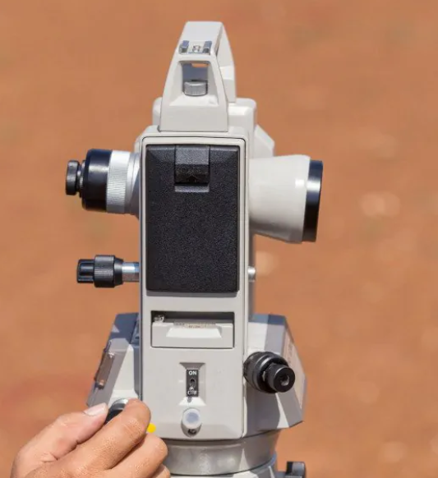

Fonte: Adenilson Geovani (2024).

* Estação Total: Conforme descrito por Lemos et al. (2017), a Estação Total é um instrumento eletrônico desenvolvido na década de 1990 e tem sido extensivamente utilizado na medição de ângulos e distâncias em trabalhos topográficos. Equipada com capacidade de armazenamento interno de dados, essa ferramenta simplifica as atividades de campo, oferecendo recursos mais avançados em comparação ao teodolito.
* Drones: de acordo com Pereira (2017), os drones são dispositivos controláveis remotamente ou por meio de aplicativos em smartphones. Estes aparelhos, modernos por natureza, têm a capacidade de serem equipados com câmeras de alta resolução, permitindo aos usuários visualizar em tempo real as imagens capturadas e criar modelos técnicos aplicáveis em diversas áreas.Parte superior do formulário

3 SISTEMA LASER SCANNER

De acordo com Piazzetta et. Al (2017), o sistema Laser Scanner gera coordenadas tridimensionais (x, y, z) de pontos constituintes de uma superfície, por meio da emissão e da captação de pulsos de laser. Esses pulsos são gerados e emitidos pelo sistema ótico do equipamento e com o auxílio de um espelho, denominado espelho de varredura, os feixes são direcionados para atingir a área de cobertura do imageamento (360º horizontal, 180º vertical).

O laser incidente é refletido na superfície atingida e parte do pulso de retorno é capturado pelo leitor do equipamento. Ao medir o intervalo de tempo entre a emissão e a reflexão do pulso, é possível calcular a distância entre o sensor e o objeto, chamada tecnologia LIDAR (Light Detection and Ranging - Obtenção de medidas de distância através da luz). Essa técnica permite a obtenção de coordenadas tridimensionais dos pontos na superfície, proporcionando uma representação detalhada do objeto escaneado (Dalmolin e Santos, 2004).

Figura 3 – Tecnologia LIDAR

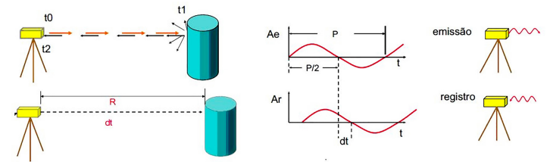

Fonte: Vosselman et. al (2007)

Conforme Tommaseli (2004), o processo de medição e processamento em um scanner a laser resulta em um conjunto de dados que consiste em coordenadas tridimensionais representando os pontos na superfície do objeto. Além das coordenadas, a intensidade do sinal de retorno também é registrada e armazenada pelo sensor. Esse conjunto de dados é conhecido como “nuvem de pontos”, pois representa uma concentração densa de observações no espaço tridimensional. A resolução da nuvem de pontos, que determina a distância entre os pontos coletados, pode ser ajustada antes da digitalização, dependendo do tamanho do menor detalhe que se deseja capturar e da distância para o objeto.

Existem dois tipos de sistemas de varreduras a laser, classificados pelo modo como operam: os estáticos, nos quais o equipamento permanece imóvel em um local específico para coletar dados; e os dinâmicos, nos quais o equipamento se move durante a coleta de dados. Os sistemas estáticos podem usar o princípio de time-of-flight (tempo de voo) ou de diferença de fase, também conhecida como princípio de triangulação, para operar (Ferraz et. al 2016, apud Wutke 2006).

O sistema dinâmico, por sua vez, emprega um feixe ótico de alta potência direcionado com a ajuda de um sistema de posicionamento de alta precisão, como o GPS, para calcular a distância entre o sensor e os pontos na superfície. Além de medir o tempo que o pulso laser leva para viajar até o ponto e retornar, o sistema também registra a intensidade da energia contida no pulso refletido pelo objeto.

3.1 LASER SCANNER TERRESTRE (LST)

Conforme Gonçales e Cintra (2017), os equipamentos de Laser Scanner Terrestre (LST), conhecidos em inglês como Laser Speedometer and Rangefinder, são dispositivos que empregam feixes de laser para registrar e adquirir coordenadas tridimensionais de uma área ou objeto específico. Os dados brutos provenientes de uma varredura LST compreendem as coordenadas tridimensionais de uma nuvem de pontos, a intensidade do retorno do sinal, os dados RGB obtidos por câmeras fotográficas integradas, e os valores das normais das coordenadas X, Y e Z.

Figura 4 – Laser Scanner Terrestre

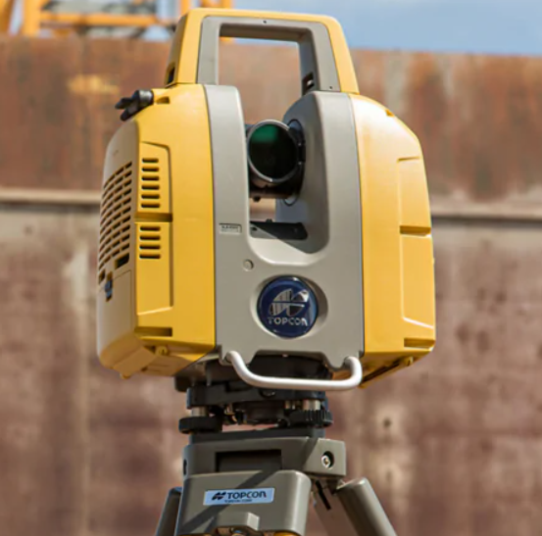

Fonte: Adenilson Giovani (2024).

A intensidade do retorno do sinal, conforme Jensen (2011), reflete os picos de voltagens registrados pelo controlador do LST, representando o número de fótons e a energia que retornam ao receptor. Essa intensidade é crucial para identificar características como eflorescências, umidade, biodeterioração e fissuras em estruturas. Além disso, a combinação de dados de intensidade e cor na geração de nuvens de pontos tridimensionais permite o armazenamento de informações para monitorar a evolução de manifestações patológicas em estruturas ao longo do tempo.

Segundo Ferraz *et al*. (2016), os dados de varreduras a laser oferecem duas principais abordagens: geométrica, utilizando coordenadas tridimensionais para mapas topográficos e cálculos de volumes; e física, analisando o comportamento das superfícies através das informações espectrais do LST, operando no infravermelho.

Durante a fase de escaneamento, um pulso de energia é emitido em direção ao alvo com um ângulo específico em relação ao espelho do LST. A cada emissão, o pulso ilumina uma área circular no alvo, conhecida como área de cobertura laser instantânea. Dependendo da configuração do instrumento e das características do terreno, cada pulso pode resultar em um ou vários retornos.

De acordo com Ferraz *et al*. (2016), esses retornos podem ser separados e manipulados, com os primeiros sendo utilizados para criar Modelos Digitais de Superfície (MDS), os últimos para Modelos Digitais de Terreno (MDT) e todos os retornos para Modelos Digitais de Elevação (MDE).

**3.2 LASER SCANNER AEROTRANSPORTADO (LSAT)**

No Laser Scanner Aerotransportado (LSAT), o varredor laser é instalado em plataformas, como aviões ou plataformas terrestres, que sobrevoam a área em questão. Como a varredura é efetuada a partir da aeronave, junto com a superfície do terreno outros objetos acima da mesma, como a copa das árvores e telhados, são medidos.

Conforme Centeno (2007), para calcular a posição de cada ponto, o laser scanner aerotransportado registra não apenas o tempo, mas também a orientação do sensor no momento da emissão/registo do pulso, além da localização exata da aeronave que transporta o sensor. Isso requer unidades auxiliares para fornecer esses dados complementares. O sistema de varredura laser consiste em três componentes principais: a unidade de medição a laser, responsável pela emissão e recepção do sinal laser; um sistema de varredura; e uma unidade de registo de medições de apoio.

Figura 5 – Laser Scanner Aerotransportado

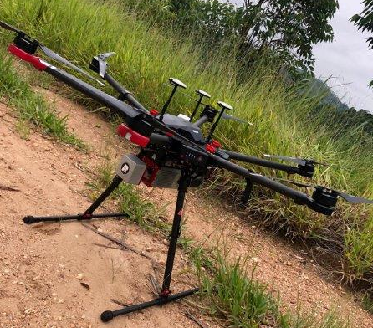

Fonte: CPE Tecnologia (2020)

Durante a varredura, os dados do IMU (Unidade de Medição Inercial) e do GPS diferencial são coletados e armazenados simultaneamente e em paralelo com as medições de distância pelo sistema laser. Posteriormente, esses dados são sincronizados e a posição exata de cada ponto é calculada. A precisão da determinação da distância é geralmente inferior a 10 centímetros, enquanto a precisão da posição do ponto depende da qualidade dos sistemas auxiliares. Normalmente, uma precisão planimétrica de cerca de 50 centímetros é alcançada, enquanto a precisão altimétrica varia de 10 a 15 centímetros (Centeno 2007).

4 METODOLOGIA

A pesquisa bibliográfica foi adotada como método de pesquisa, que conforme Casagrande (2018), é essencial para a condução de estudos científicos. Este método permite uma exploração detalhada e uma análise embasada sobre um determinado tema, utilizando fontes como livros, periódicos, revistas, enciclopédias, dicionários, jornais, sites, CDs e anais de congressos. Ao adotar essa abordagem, busca-se compreender, analisar e apresentar as diversas contribuições existentes, proporcionando uma base sólida de conhecimento e embasamento teórico para a pesquisa.

Além disso, a comparação por meio de estudos de caso, realizada de forma exploratória, desempenha um papel significativo. Esse método permite uma familiarização mais profunda com o assunto em questão e auxilia na formação de hipóteses mais robustas, além de ajudar na escolha das técnicas mais adequadas para a pesquisa.

5 ESTUDO DE CASO

5.1 Laser Scanner x Estação Total

Este estudo se propõe a analisar a condução de um levantamento topográfico em uma área descoberta de uma empresa específica, com o intuito de reunir dados específicos para posterior comparação entre o emprego de uma estação total e um laser scanner 3D. A área em questão está situada na região de Minas Gerais, reconhecida por sua rica diversidade natural, que induz variações notáveis no relevo.

Para a coleta de dados com a estação total, é necessário inicialmente definir o ponto de instalação da estação, designado como M1, onde o tripé é montado para nivelamento. Dentro do equipamento, um projeto é inserido para armazenar os pontos coletados. Após inserir as coordenadas de origem de M1 e as coordenadas de M2, que serve como referência de ré para orientações angulares, os pontos do terreno ou estrutura são coletados.

Por outro lado, para a coleta de dados com o laser scanner, pontos específicos são selecionados para a instalação do tripé. O topógrafo encarregado ajusta a distância de alcance do laser e inicia uma rotação de 360 graus para coletar os pontos. Qualquer obstáculo encontrado à frente do equipamento é detectado como um ponto, resultando em uma nuvem densa de pontos, cada um com suas coordenadas e altitudes específicas. Neste levantamento específico, é adotado o método estático, no qual o laser scanner coleta varreduras a partir de uma posição fixa.

A seguir, será apresentado o desfecho do levantamento realizado com a estação total, revelando que este método proporciona informações essenciais, dado que a coleta de dados é realizada manualmente, ponto a ponto, pelo topógrafo.

Figura 6 - Pontos de determinado terreno coletado pela Estação Total

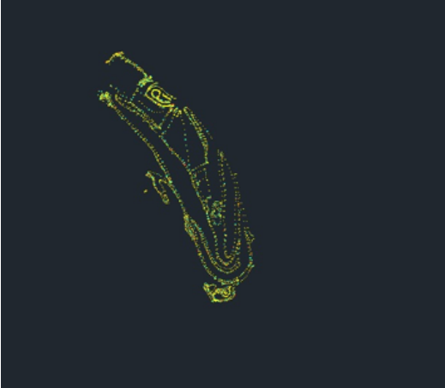

Fonte: Autor (2024).

Já com o laser scanner 3D, é possível identificar com grande precisão os detalhes tridimensionais de pontos em uma superfície. No contexto deste levantamento específico, foram coletados um total de 4.912,962 pontos pelo equipamento. Em comparação com a Estação Total, o Laser Scanner se destaca por sua capacidade de economizar tempo e coletar milhares de pontos em um período significativamente menor. Além disso, ele registra as dimensões, cores naturais, texturas dos objetos-alvo, detalhes do terreno e as intensidades dos pulsos laser refletidos.

Figura 7 - Nuvem de Pontos de determinado terreno coletado pelo Laser Scanner

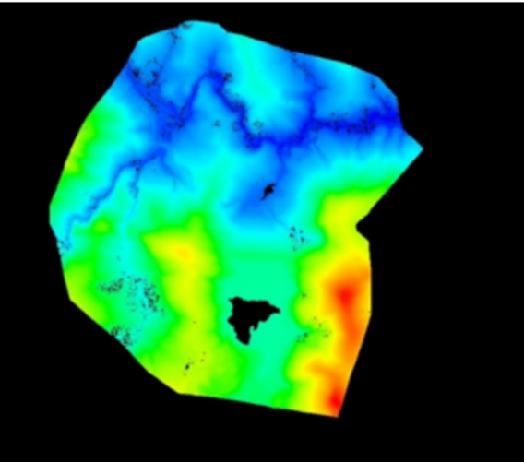

Fonte: Autor (2024).

Observa-se que a quantidade de pontos obtidos nos levantamentos é diretamente proporcional à qualidade dos resultados, evidenciado abaixo pelas curvas de nível geradas a cada 1 metro, tanto pelo Laser Scanner quanto pela Estação Total.

Figura 8 – Curva de nível com pontos do Laser Scanner x Estação Total

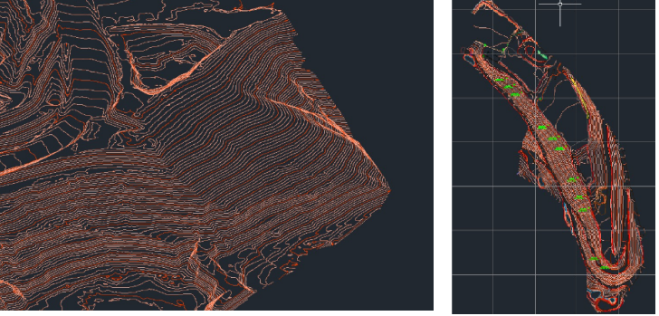

Fonte: Autor (2024).

Ambos os métodos utilizam os mesmos softwares para controlar as atividades de campo e processar os dados, com exceção do Riscan Pro, que é empregado exclusivamente para tratar a nuvem de pontos obtida através do levantamento pelo Laser Scanner. Na imagem abaixo, é possível visualizar a nuvem já tratada e limpa pelo Riscan Pro, revelando todos os detalhes do terreno estudado.

Após o tratamento, a nuvem passa por outros softwares, como os utilizados para os dados da Estação Total, como o Civil3D e Topograph, que atuam como ferramentas auxiliares para obtenção de dados secundários, como cálculo de volume e área, e criação de um modelo digital do terreno.

Figura 9 - Nuvem de pontos após conversão e tratamento dos dados

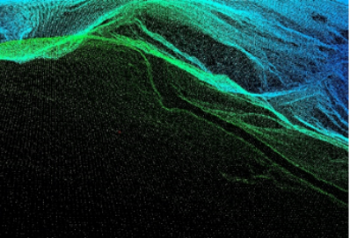

Fonte: Autor (2024).

5.1 Laser Scanner nos Levantamentos Topográficos

Após a análise realizada em campo e no setor de processamento, várias utilidades do Laser Scanner nos Levantamentos Topográficos foram identificadas:

* Detecção de deficiências no terreno, na construção e deformações em pontes.
* Geração precisa de perfis de seções e elevações em 2D e 3D.
* Criação rápida de mapas topográficos para medição de volumes e áreas.
* Geração do Modelo Digital do Terreno (MDT).
* Integração eficiente com outros levantamentos, como canais, canaletas, edifícios e acessos, proporcionando um levantamento mais harmonioso.

Quanto às vantagens e desvantagens do Laser Scanner, observa-se que suas principais vantagens incluem a não necessidade de refletores para coletar distâncias aos objetos, a produção de uma nuvem densa de pontos 3D de qualquer objeto e a rapidez na coleta de dados. Por outro lado, suas desvantagens, conforme destacado por Daudt (2020), envolvem o alto custo de aquisição do equipamento, a necessidade de mão de obra qualificada e a limitação na portabilidade do aparelho.

6 CONCLUSÃO

Este estudo visa examinar o uso do Laser Scanner e sua contribuição na topografia para levantamentos. Um estudo de caso foi conduzido para contrastar com métodos convencionais, analisando suas características e resultados.

Observa-se que o Laser Scanner oferece uma riqueza de detalhes significativa em comparação com a Estação Total. A obtenção de uma nuvem densa de pontos permite mapear o terreno com facilidade e precisão, resultando em produtos mais detalhados e confiáveis.

Em comparação, a coleta manual de pontos pela Estação Total é trabalhosa e consome tempo. O volume de dados gerado pelo Laser Scanner seria praticamente impossível de ser alcançado dessa maneira.

Apesar do custo mais elevado do Laser Scanner, ele se mostra um investimento valioso para empresas, reduzindo significativamente o tempo necessário para mapear áreas extensas e fornecendo produtos com detalhes abrangentes do terreno.

REFERÊNCIAS

Cintra, Jorge P.; Gonçales, Rodrigo. – **Topografia de túneis com laser scanner terrestre**. 2017. Disponível em https://www.scielo.br/j/bcg/a/WKPgjMvM4BsYWT3PFkh4Wzq/?lang=pt

Corrêa, I. C. S.; Ribeiro, R. da R.; Weschenfelder, J. IGEO/UFRGS, 2021.

Ferraz, R. da S.; Souza, S. F. de.; Reiss, M. L. L**. Laser Scanner Terrestre: teoria, aplicações e prática**. Disponível em <https://periodicos.utfpr.edu.br/rbgeo/article/view/5502>

Junior, Edson F. da C.; Bezerra, Luis C. F.; Leite, Rodrigo D.; Alvarenga, Karly B. **O Uso do Teodolito no Ensino de Trigonometria.** Disponível em https://sbem go2.websiteseguro.com/anais/index.php/EnGEM/article/view/67

Piazzetta, G. R.; Trzaskos, B.; Machado, A. M. L. **Revista de Geociências** – USP. 2017. Disponível em <https://www.revistas.usp.br/guspsc/article/view/134859/130605>.

Pizetta, K. F. **Adaptação de métodos e instrumentos da topografia e da cartografia no ensino de matemática.** Disponível em [https://uenf.br/posgraduacao/matematica/wp content/uploads/sites/14/2017/09/29042015Kenia-Fiorio-Pizetta.pdf](https://uenf.br/posgraduacao/matematica/wp%20content/uploads/sites/14/2017/09/29042015Kenia-Fiorio-Pizetta.pdf).

RAMOS, O. **Manual de Topografia Básica**. Rio de Janeiro: UFRRJ, 1973.

Veiga, Luis A. K.; Zanetti, Maria A. Z.; Faggion, Pedro L. 2012. Disponível em <http://www.cartografica.ufpr.br/docs/topo2/apos_topo.pdf> .

Wutke, Juliana D. **Métodos para Avaliação De Um Sistema Laser Scanner Terrestre**. Disponivel em [Microsoft Word - dissertação_JuDias.doc (ufpr.br)](https://acervodigital.ufpr.br/xmlui/bitstream/handle/1884/5958/disserta%C3%A7%C3%A3o_JulianaWutke.pdf?sequence=1)

1. Discente da Faculdade de Engenharia de Minas Gerais - Fheamig. E-mail: marcelo.benevenuto1@gmail.com
2. Mestre em Engenharia e Gestão de Processos e Sistemas pela Pontifícia Universidade Católica de Minas Gerais (PUC - MG), com cursos isolados no programa de pós-graduação stricto sensu em Cartografia e Modelagem Ambiental pela Universidade Federal de Minas Gerais (UFMG).Pós-graduado em MBA em Gestão de Pessoas pela Faculdade Pitágoras em 2018. Graduado em Engenharia de Agrimensura pela Faculdade de Engenharia de Minas Gerais (FEAMIG) em 2015.Atualmente, exerço a função de Professor na Faculdade de Minas Gerais (FAMIG), ministrando disciplinas como Sistemas de Informações Geográficas (SIG), Aerofotogrametria com Drones, Hidráulica, Hidrologia, Gestão de Projetos, e sou o responsável pelo Núcleo de Práticas em Engenharia.
3. Engenheiro de Produção, formado pela Faculdade de Engenharia de Minas Gerais, FEAMIG (2019), possui especialização em Direito Empresarial, pela Faculdade Venda Nova do Imigrante, FAVENI (2022) e mestrado em Engenharia e Gestão de Processos e Sistemas pelo Instituto de Educação Tecnológica, IETEC (2023). Gerente de operações em uma empresa de pecuária de corte, consultor empresarial e professor universitário.